北京工业大学研究生学位论文撰写规范（试行）

研究生学位论文是研究生科学研究工作的全面总结，是描述其研究成果、代表其研究水平的重要学术文献资料，是申请和授予相应学位的基本依据。学位论文撰写是研究生培养过程的基本训练之一，必须按照确定的规范认真执行。指导教师应加强指导，严格把关。
论文撰写应符合国家及各专业部门制定的有关标准，符合汉语语法规范。我校《研究生学位论文撰写规范》参照中华人民共和国国家标准GB7713-87《科学技术报告、学位论文和学术论文的编写格式》的要求制订。
硕士和博士学位论文，除在字数、理论研究的深度及创造性成果等方面的要求不同外，撰写要求基本一致。

1 内容要求
1.1 题目
题目应恰当、准确地反映本课题的研究内容。学位论文的中文题目应不超过25字，并且不设副标题。
1.2 摘要与关键词
1.2.1 摘要
摘要是论文内容的简要陈述，是一篇具有独立性和完整性的短文。摘要应包括本论文的基本研究内容、研究方法、创造性成果及其理论与实际意义。
摘要的字数（以汉字计），硕士学位论文一般为500～1000字，博士学位论文为1000～2000字，均以能将规定内容阐述清楚为原则。摘要页不需写出论文题目。
1.2.2 关键词
关键词是供检索用的主题词条,应采用能覆盖论文主要内容的通用技术词条(参照相应的技术术语标准)。关键词一般列3～5个，按词条的外延层次从大到小排列。
1.3 论文正文
论文正文包括绪论、论文主体及结论等部分。
1.3.1 绪论
绪论一般作为第1章。绪论应包括：本研究课题的学术背景及其理论与实际意义；国内外文献综述；相关领域的研究进展及成果、存在的不足或有待深入研究的问题；本研究课题的来源及主要研究内容。
1.3.2 论文主体
论文主体是学位论文的主要部分，应该结构合理，层次清楚，重点突出，文字简练、通顺。论文主体的内容应包括以下各方面：
本研究内容的总体方案设计与选择论证；
本研究内容各部分（包括硬件与软件）的设计计算；
本研究内容试验方案设计的可行性、有效性以及试验数据处理及分析；
本研究内容的理论分析。对本研究内容及成果应进行较全面、客观的理论阐述，应着重指出本研究内容中的创新、改进与实际应用之处。理论分析中，应将他人研究成果单独书写，并注明出处，不得将其与本人提出的理论分析混淆在一起。对于将其他领域的理论、结果引用到本研究领域者，应说明该理论的出处，并论述引用的可行性与有效性。
管理和人文学科的论文应包括对研究问题的论述及系统分析，比较研究，模型或方案设计，案例论证或实证分析，模型运行的结果分析或建议、改进措施等。
自然科学的论文应推理正确，结论明确，无科学性错误。
论文主体各章后应有一节“本章小结”。
1.3.3 结论
学位论文的结论作为论文正文的最后一章单独排写，但不加章号。
结论是对整个论文主要成果的总结。在结论中应明确指出本研究内容的创造性成果或创新点理论（含新见解、新观点），对其应用前景和社会、经济价值等加以预测和评价，并指出今后进一步在本研究方向进行研究工作的展望与设想。结论内容一般在2000字内。
1.4 参考文献
博士学位论文的参考文献数一般应不少于100篇，其中外文文献一般不少于总数的1/2；硕士学位论文的参考文献一般应不少于40篇，其中外文文献一般不少于20篇。参考文献中近五年的文献数一般应不少于总数的1/3，并应有近两年的参考文献。
教材、产品说明书、各类标准、各种报纸上刊登的文章及未公开发表的研究报告（著名的内部报告如PB、AD报告及著名大公司的企业技术报告等除外）等通常不宜作为参考文献引用。
引用网上参考文献时，应注明该文献的准确网页地址，网上参考文献不包含在上述规定的文献数量之内。
1.5 攻读学位期间发表的学术论文
学位论文后应列出研究生在攻读学位期间发表的与学位论文内容相关的学术论文（含已录用，并有录用通知书的学术论文。原则上录用通知书中应明确说明论文的发表卷、期号。）。攻读学位期间所获得的科研成果可单做一项列出。与学位论文无关的学术论文或研究成果不宜在此列出。
1.6 致谢
对导师和给予指导或协助完成学位论文工作的组织和个人表示感谢。内容应简洁明了、实事求是。对课题给予资助者应予感谢。

2. 书写规定
2.1 论文正文字数
博士学位论文：理工科一般为6万～8万字，管理及人文学科一般为8万～10万字，其中绪论要求为一万字左右。
硕士学位论文：理工科一般为2万～3万字，管理及人文学科一般为3万～4万字，其中绪论要求为3000～5000字。
2.2 论文书写
研究生学位论文原则上用中文撰写，并一律要求在计算机上输入、编排与打印。
论文打印用A4纸（210mm×297mm）,页边距为上25.4mm，下25.4mm，左31.7mm，右31.7mm。书眉为9.5pt楷体，居中排，页码在页面底端居中放置；摘要、目录、物理量名称及符号表等文前部分的页码用罗马数字单独编排，正文以后的页码用阿拉伯数字编排。
论文正文行距为1.3，为了章节体例统一，章排版时可直接点击标题1(3号黑体)，1.1节标题排版时可直接点击标题2(4号宋体)。
硕士学位论文的扉页、摘要，博士学位论文的扉页、摘要、目录、图题及表题等，都要求用中、英文两种文字给出，编排上中文在前。扉页、摘要及目录的英文部分另起一页。
2.3 摘要
摘要的字数（以汉字计），硕士学位论文一般为500～1000字，博士学位论文为1000～2000字，均以能将规定内容阐述清楚为原则。摘要页不需写出论文题目。
英文摘要与中文摘要的内容应完全一致，在语法、用词上应准确无误。
2.4 目录
目录应包括论文中全部章、节、条三级标题及其页号，含：
摘要
Abstract
物理量名称及符号表
正文章节题目（要求编到第3级标题，即×.×.×。一级标题顶格书写，二级标题缩进一格，三级标题缩进两格。）
结论
参考文献
附录
攻读□士学位期间发表的学术论文
致谢
索引（可选择或不选择）
个人简历（仅对同等学力人员有此要求）
2.5 论文正文
2.5.1 章节及各章标题
论文正文分章节撰写，每章应另起一页。
各章标题要突出重点、简明扼要。字数一般应在15字以内，不得使用标点符号。标题中尽量不采用英文缩写词，对必须采用者， 应使用本行业的通用缩写词。
2.5.2 层次
层次以少为宜，根据实际需要选择。层次代号建议采用文3.8中表1的格式。
层次要求统一，但若节下内容无需列条的，可直接列款、项。具体用到哪一层次视需要而定。
2.6 引用文献
正文中引用文献的标示应置于所引内容最后一个字的右上角，所引文献编号用阿拉伯数字置于方括号“[ ]”中，用小4号字体的上角标，如“二次铣削^{[1]}”。当提及的参考文献为文中直接说明时，则用小4号字与正文排齐，如“由文献[8,10～14]可知”。
不得将引用文献标示置于各级标题处。
2.7 名词术语
科技名词术语及设备、元件的名称，应采用国家标准或部颁标准中规定的术语或名称。标准中未规定的术语要采用行业通用术语或名称。全文名词术语必须统一。一些特殊名词或新名词应在适当位置加以说明或注解。
采用英语缩写词时，除本行业广泛应用的通用缩写词外，文中第一次出现的缩写词应该用括号注明英文原词。
2.8 各学科的量与单位
参照附件“各学科的量和单位的标准”
物理量的符号必须采用斜体。表示物理量的符号作下标时也用斜体。
计量单位符号一律用正体。
2.9 外文字母的正、斜体用法
按照GB3100～3102-86及GB7159-87的规定使用，即物理量符号、物理常量、变量符号用斜体，计量单位等符号统一使用Times New Roman字体。
2.10 数字
按国家语言文字工作委员会等七单位1987年发布的《关于出版物上数字用法的试行规定》，除习惯用中文数字表示的以外，一般均采用阿拉伯数字(参照附录A )。
2.11 公式
公式原则上应居中书写。若公式前有文字（如“解”、“假定”等），文字空两格写，公式仍居中写。公式末不加标点。
公式序号按章编排，如第1章第一个公式序号为“(1-1)”，第2章中的第一个公式为(2-1)等。
文中引用公式时，一般用“见式(1-1)”或“由公式(1-1)”。
公式中用斜线表示“除”的关系时应采用括号，以免含糊不清，如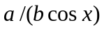。通常“乘”的关系在前，如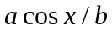而不写成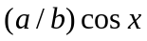。

2.12 插表
表的编排建议采用国际通行的三线表,即顶线、底线和栏目线(注意：没有竖线)。其中顶线和底线为0.75pt粗线，栏目线为0.5pt细线，排版三线表必要时可加辅助线，三线表的组成要素包括：表序、表题、项目栏、表体、表注。表头设计应简单明了，尽量不用斜线。表头中可采用化学符号或物理量符号。
每个表格均应有表题（由表序和表名组成）。表序一般按章编排，如第1章第一个插表的序号为“表1-1”等。表序与表名之间空一格，表名中不允许使用标点符号，表名后不加标点。表题置于表上，用中、英文两种文字居中排写，中文在上，要求用5号字。
全表如用同一单位，则将单位符号移至表头右上角，加圆括号。
表中数据应准确无误，书写清楚。数字空缺的格内加横线“－”（占2个数字宽度）。表内文字或数字上、下或左、右相同时，采用通栏处理方式，不允许用“〃”、“同上”之类的写法。
表内文字说明，起行空一格、转行顶格、句末不加标点。
2.13 插图
2.13.1 插图要求
插图应与文字紧密配合，文图相符，内容正确。选图要力求精练。
机械工程图：采用第一角投影法，严格按照GB4457～GB131-83《机械制图》标准规定。
电气图：图形符号、文字符号等应符合附录B所列有关标准的规定。
流程图：原则上应采用结构化程序并正确运用流程框图。
对无规定符号的图形应采用该行业的常用画法。
2.13.2 图题及图中说明
每个图均应有图题（由图号和图名组成）。图号按章编排，如第1章第一个插图的图号为“图1-1”等。图题置于图下，用中、英文两种文字居中书写，中文在上，要求用5号字。有图注或其它说明时应置于图题之上。图名在图号之后空一格排写。引用图应注明出处，在图题右上角加引用文献号。图中若有分图时，分图题置于分图之下，分图号用a)、b)等表示。
图中各部分说明应采用中文（引用的外文图除外）或数字项号，各项文字说明置于图题之上（有分图题者，置于分图题之上）。
2.13.3 插图编排
插图之前，文中必须有关于本插图的提示，如“见图1-1”、“如图1-1所示”等。插图与其图题为一个整体，不得拆开排写于两页。插图处的该页空白不够排写该图整体时，则可将其后文字部分提前排写，将图移到次页最前面。
2.13.4 坐标单位
有数字标注的坐标图，必须注明坐标单位。
2.13.5 论文原件中照片图及插图
学位论文原件中的照片图均应是原版照片粘贴，不得采用复印方式。照片可为黑白或彩色，应主题突出、层次分明、清晰整洁、反差适中。照片采用光面相纸，不宜用布纹相纸。对金相显微组织照片必须注明放大倍数。
学位论文原件中的插图不得采用复印件。对于复杂的引用图，可采用数字化仪表输入计算机打印出来的图稿。
2.14 参考文献
参考文献书写格式应符合GB7714-87《文后参考文献著录规则》。 常用参考文献编写项目和顺序规定如下：
著作图书文献
[序号]└┘作者.书名.版次.出版者，出版年.
└────────────────第一版应省略
翻译图书文献
[序号]└┘作者.书名.译者.版次.出版者，出版年：引用部分起止页.
└──────────────第一版应省略
学术刊物文献
[序号]└┘作者.文章名.学术刊物名.年，卷(期)：引用部分起止页.
学术会议文献
[序号]└┘作者.文章名.编者名.会议名称，会议地址，年份.出版地，出版者，出版年：引用部分起止页.
学位论文类参考文献
[序号]└┘研究生名.学位论文题目.学校及学位论文级别.答辩年份：引用部分起止页.

学术会议若出版论文集者，可在会议名称后加上“论文集”字样。未出版论文集者省去“出版者”、“出版年”两项。会议地址与出版地相同者省略“出版地”。会议年份与出版年相同者省略“出版年”。
参考文献书写格式示例见附录。
2.15 附录
对需要收录于学位论文中且又不适合书写于正文中的附加数据、资料、详细公式推导等有特色的内容，可作为附录排写，序号采用“附录A”、“附录B”等。
2.16 攻读学位期间发表的学术论文
书写格式与参考文献同。
2.17 索引
为便于检索文中内容，可编制索引置于论文之后（根据需要决定是否设置）。索引以论文中的专业词语为检索线索，指出其相关内容的所在页码。索引用中、英两种文字书写，中文在前。中文按各词汉语拼音第一个字母排序，英文按该词第一个英文字母排序。
索引示例见附录D。
2.18 个人简历
对以同等学力申请学位的人员，其学位论文应增列此项。个人简历一般应包含大学毕业时间、院校、专业，主要工作单位及从事过的与本学位论文内容有关的工作及科研成果、发表的论著等。其它类别研究生自愿选择。
3 打印要求
3.1 字体
论文所用字体要求为宋体，数字、字母等均用Times New Roman体。
3.2 字号
章标题 3号黑体；
节标题 4号黑体；
条标题 小4号黑体；
款、项标题 小4号楷体；
正 文 小4号宋体。
3.3 封面及内封（扉页）
3.3.1 封面
封面格式见附录F：
3.3.2 内封（扉页）
扉页是对研究生论文题目、导师、单位等较详细的说明，其格式如下：（“国内图书分类号”可到校图书馆查阅《中国图书资料分类法》）
UDC： 学校代码：
中文图书分类号： 学 号：
密 级：
（以上内容均为宋体5号字）

(小1号字楷体加粗) 北京工业大学□□ □ 士学位论文
博
硕
工学
理学
哲学
管理学
经济学

题 目：
(4号宋体，加黑) 英文题目：□□□□………□□

论文题目，英文题目中的字母要求全部大写

冒号左侧用4号仿宋加粗，冒号右侧用4号仿宋 | 论文作者: □□□ (硕士或博士研究生姓名)  学 科:□□…□ (按录取学科名称填写)  研究方向:□□…□  申请学位：  指导教师: □□□(副)教授  所在单位： (学院名称)  答辩日期:  授予学位单位：

扉页的格式参照附录G。
以研究生毕业同等学力申请学位者，其论文内封在同样位置居中加“（同等学力人员）”字样。
高校教师攻读硕士学位人员在职申请硕士学位者，其论文内封在同样位置居中加“（高校教师攻读硕士学位人员）”字样。
3.4 独创性声明及关于论文使用授权的说明
独创性声明和关于论文使用授权的说明是表明学位论文作者的学术道德和知识产权归属和使用的郑重声明，具体格式见附录H示例。
3.5 页眉
学位论文除封面及内封外，各页均应加页眉，页眉线为0.5pt，眉题字号为9.5pt楷体居中放，奇数页眉为本章的题序及标题，偶数页眉为“北京工业大学□学□士学位论文”。
页眉的格式参照附录E。
3.6 摘要及关键词
摘要中应排除本学科领域已成为常识的内容；切忌把应在引言中出现的内容写入摘要；一般也不要对论文内容作诠释和评论（尤其是自我评价）。
摘要中不宜使用公式、图表，不标注引用文献编号。避免将摘要写成目录式的内容介绍。
摘要结构要严谨、表达简明、语义确切。一般通用第三人称。建议采用“对……进行了研究”、“报告了……现状”、“进行了……调查”等记述方法标明学位论文的主题，不必使用“本文”、“作者”等作为主语。
摘要题头应居中，字样如下：

摘 要 (中文摘要标题1，3号黑体)
然后书写摘要的正文部分。中文摘要正文内容及关键词用小4号宋体，多倍行距1.3。摘要正文之后隔一行顶格书写关键词。英文摘要和关键词应当与中文相同，英文摘要的实词应在300以上。
关键词：(词) ；(词) ；… ；(词)

关键词3～5个(中文关键词字体为小4号宋体、英文摘要的关键词通常应用Times New Roman小4号字体)
空一格
小4号黑体

3.7 目录
目录中各章题序及标题用小4号黑体，其余用小4号宋体。目录的打印实例见附录I。
3.8 正文层次
正文层次的编排建议用表1所示格式。
表１ 层次代号及说明
层次名称 | 示 例 | 说 明
章 | 第1章 □□……□ | 章序及章名居中排，章序用阿拉伯数字。
节 | 1.1└┘□□……□ | 题序顶格书写，与标题间空一格，下面阐述内容另起一段。
条 | 1.1.1└┘□□……□ | 题序顶格书写，与标题间空一格，下面阐述内容另起一段。
款 | 1.1.1.1└┘□□……□└┘□□……□□  - □…… | 题序顶格书写，与标题间空一格，下面阐述内容在标题后空一格接排。
项 | └┘└┘(1)□□…□└┘□□…□□…□□  □□…… | 题序空两格书写,以下内容接排。
各层次题序及标题不得置于页面的最后一行（孤行）。

3.9 公式
公式序号的右侧与右边线顶边排写。
公式较长时最好在等号“＝”处转行，如难实现，则可在＋、－、×、÷运算符号处转行，转行时运算符号仅书写于转行式前，不重复书写。
公式中第一次出现的物理量代号应给予注释，注释的转行应与破折号“————”后第一个字对齐。破折号占两个字，格式见下例：
式中└┘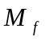————试样断裂前的最大扭矩(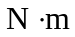)；
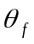————试样断裂时的单位长度上的相对扭
转角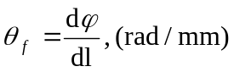

公式中应注意分数线的长短（主、副分线严格区分），长分数线与等号对齐，如
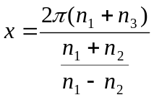

3.10 论文印刷与装订
学位论文一律要求双面印刷。论文封皮颜色由研究生部统一指定，博士、学术型硕士（包括全日制学术型硕士、以研究生毕业同等学力申请硕士学位人员、高等学校教师在职攻读硕士学位人员）、专业学位（包括全日制和非全日制专业学位）、选用不同颜色（具体颜色可向研究生部或学校复印室咨询），以示区别。
学位论文装订的顺序：
- 封面
- 内封
- 独创性声明
- 中文摘要
- 英文摘要
- 目录
- 正文
- 中外文参考文献
- 附录
- 致谢

附录A 有关数字用法的规定
按《关于出版物上数字用法的试行规定》（1987年1月1日国家语言文字工作委员会等7个单位公布），除习惯用中文数字表示的以外，一般数字均用阿拉伯数字。
（1）公历的世纪、年代、年、月、日和时刻一律用阿拉伯数字，如20世纪，80年代，4时3刻等。年号要用四位数，如1989年，不能用89年。
（2）记数与计算（含正负整数、分数、小数、百分比、约数等）一律用阿拉伯数字，如3/4，4.5%，10个月，500多种等。
（3）一个数值的书写形式要照顾到上下文。不是出现在一组表示科学计量和具有统计意义数字中的一位数可以用汉字，如一个人，六条意见。星期几一律用汉字，如星期六。邻近两个数字并列连用，表示概数，应该用汉字数字，数字间不用顿号隔开，如三五天，七八十种，四十五六岁，一千七八百元等。
（4）数字作为词素构成定型的词、词组、惯用语、缩略语等应当使用汉字。如二倍体，三叶虫，第三世界，“七五”规划，相差十万八千里等。
（5）5位以上的数字，尾数零多的，可改写为以万、亿为单位的数。一般情况下不得以十、百、千、十万、百万、千万、十亿、百亿、千亿作为单位。如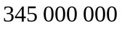千米可改写为3.45亿千米或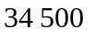万千米,但不能写为3亿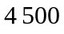万千米或3亿4千5百万千米。
（6）数字的书写不必每格一个数码，一般每两数码占一格，数字间分节不用分位号“，”，凡4位或4位以上的数都从个位起每3位数空半个数码(1/4汉字)。“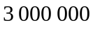”，不写成“3,000,000”，小数点后的数从小数点起向右按每三位一组分节。一个用阿拉伯数字书写的多位数不能从数字中间转行。
（7）数量的增加或减少要注意下列用词的概念：1)增加为（或增加到）过去的二倍，即过去为一，现在为二；2)增加（或增加了）二倍，即过去为一，现在为三；3)超额80%，即定额为100，现在为180；4)降低到80%，即过去为100，现在为80；5)降低（或降低了）80%，即原来为100,现在为20；6)为原数的1/4，即原数为4，现在为1，或原数为1，现在为0.25。
应特别注意在表达数字减小时，不宜用倍数，而应采用分数。如减少为原来的1/2，1/3等。
附录B 有关电气图中图形符号、文字符号的国家标准

GB4728.1～13-84.85：《电气图用图形符号》
GB5465.1～2-85：《电气设备用图形符号》
GB7159-87：《电气技术中的文字符号制计通则》
GB6988-86：《电气制图》
附录D 索引例

A bu
an 补偿 98
安培计 27 布尔代数 55
安全控制 385 步进电机 413
安徒生电桥 44
C
B can
ba 参考电极 371
八进制 298 ce
靶式流量计 198 测电流式氧分析器 28
bi 测高温用锥体 99
比较放大器 29 测高温锥体 358
比较器 98 测功仪 143
比例泵 353 测光表 252
biao 测谎器 329
标定漏气量 250 测角光度计 219
标准安培 28 chi
标准电池 411 齿条和齿轮 358
标准发光强度 263 尺寸的测量 129
标准力 206 chui
标准频率 210 垂直陀螺 468
bo ci
波登管 55 磁带存储 265
波记录仪 481 磁导传感器 316
波频计 481 磁导计 316
波形分析器 480 磁放大器 263
玻璃的温度计 218 磁鼓存储器 143
波形监视器 481 磁控管 267
附录E 页眉示例

页眉应居中置于页面上部。论文的页码居中置于页面底部。

偶数页式样： 奇数页式样：
此处根据学位类型、级别填写

 | 北京工业大学工学博士学位论文 |  |  |  | 第1章 绪 论
- 2 - |  |  |  | - 1 -

提示信息：
学位级别：博士、硕士
学术型学位类型：工学、理学、经济学、管理学、哲学、法学、教育学、文学、艺术学
专业学位类型：工程硕士专业学位、工商管理硕士专业学位、建筑学硕士专业学位、
国际商务硕士专业学位、工程管理硕士专业学位、应用统计硕士专业学位。
页眉字体：9.5pt楷体
附录E 页眉示例

页眉应居中置于页面上部。论文的页码居中置于页面底部。

偶数页式样： 奇数页式样：
此处根据学位类型、级别填写

 | 北京工业大学工程硕士专业学位论文 |  |  |  | 第1章 绪 论
- 2 - |  |  |  | - 1 -

提示信息：
学位级别：博士、硕士
学术型学位类型：工学、理学、经济学、管理学、哲学、法学、教育学、文学、艺术学
专业学位类型：工程硕士专业学位、工商管理硕士专业学位、建筑学硕士专业学位、
国际商务硕士专业学位、工程管理硕士专业学位、应用统计硕士专业学位。
页眉字体：9.5pt楷体
附录F 学位论文封面示例(博士)

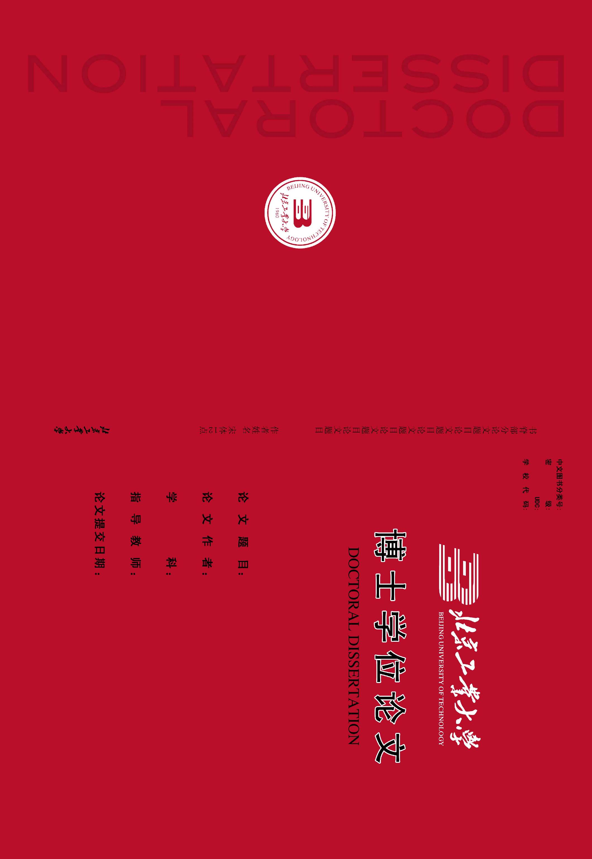

学位论文封面示例(适用于学术型硕士、以研究生毕业同等学力申请硕士学位人员、高等学校教师在职攻读硕士学位人员)
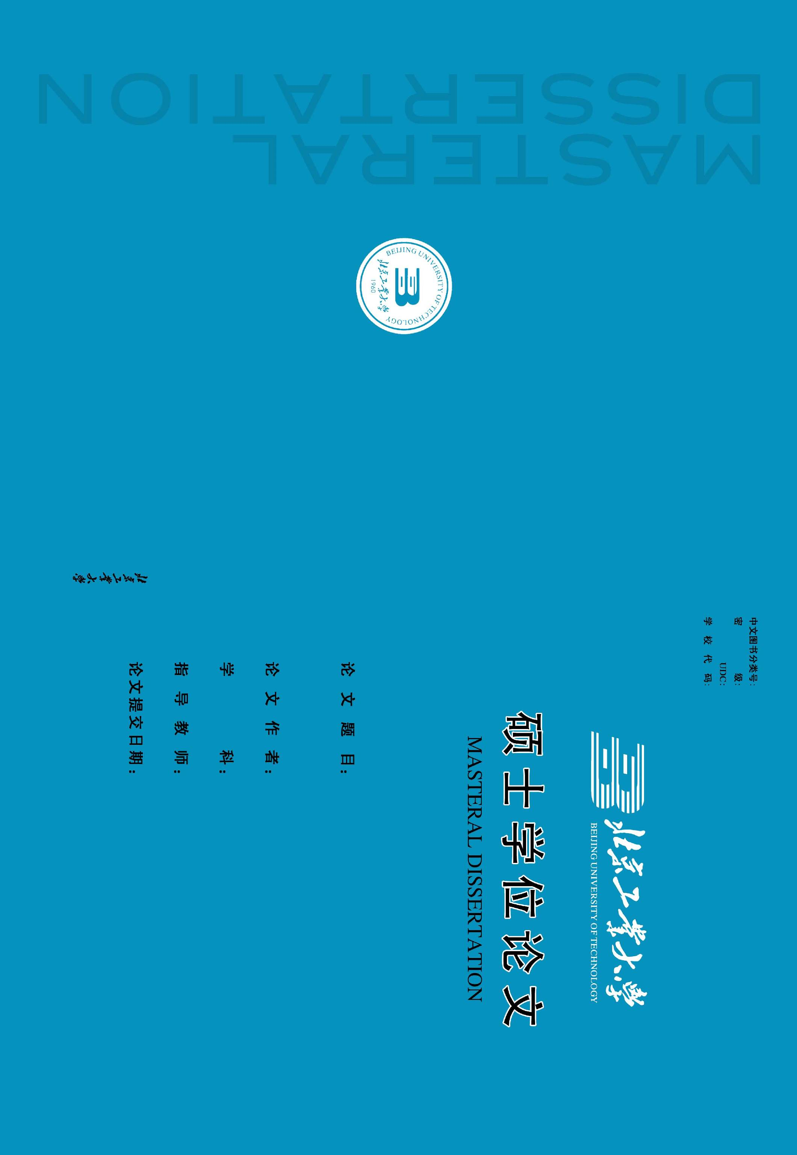

学位论文封面示例(适用于全日制和非全日制工程硕士专业学位)
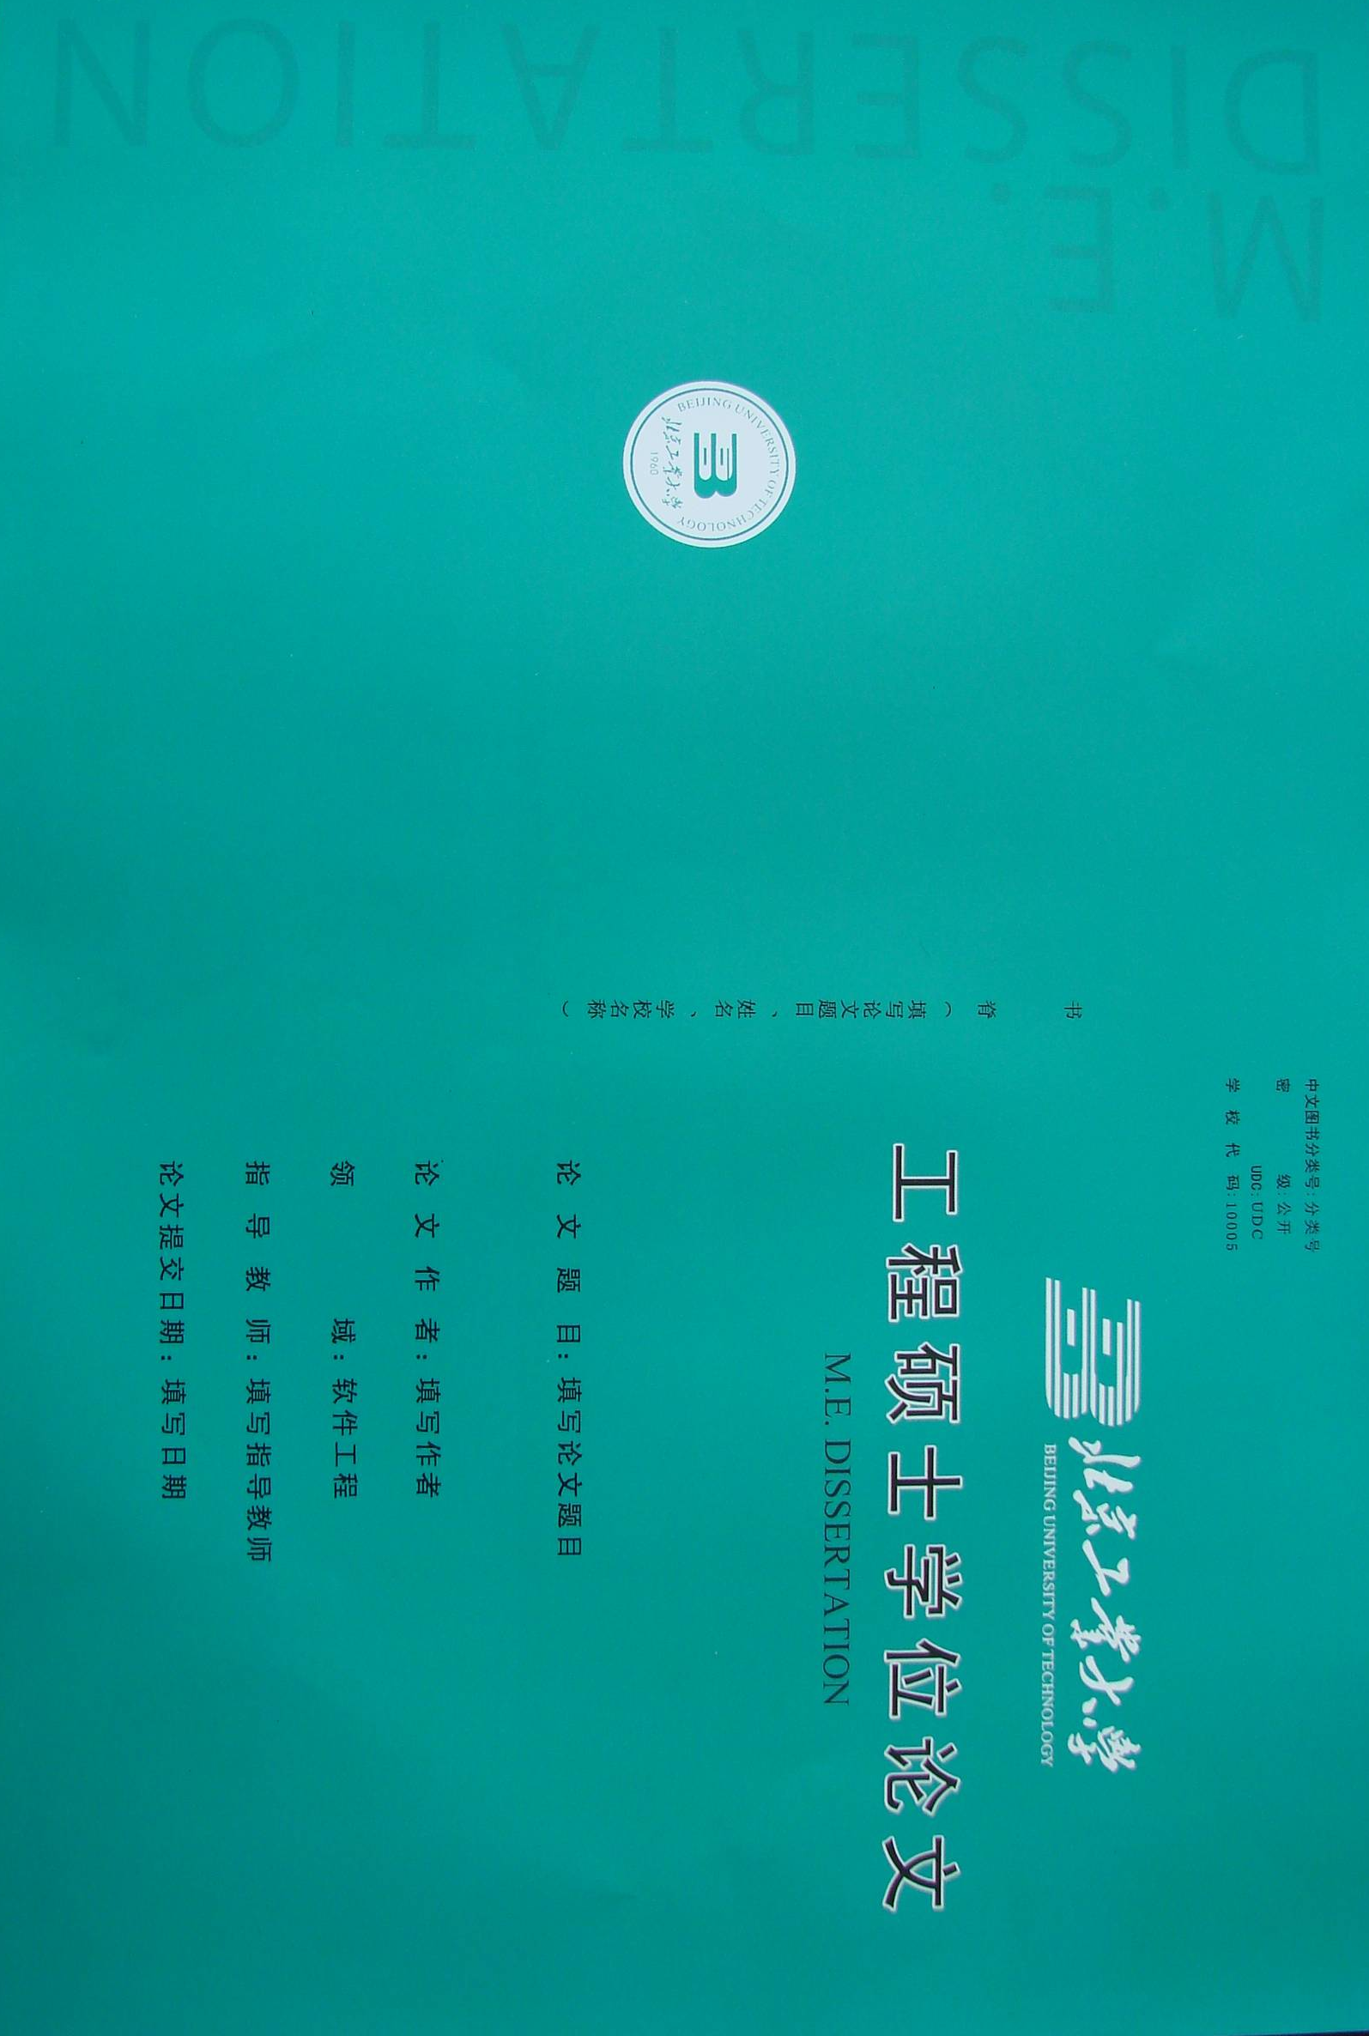

学位论文封面示例(适用于全日制MBA、非全日制MBA)

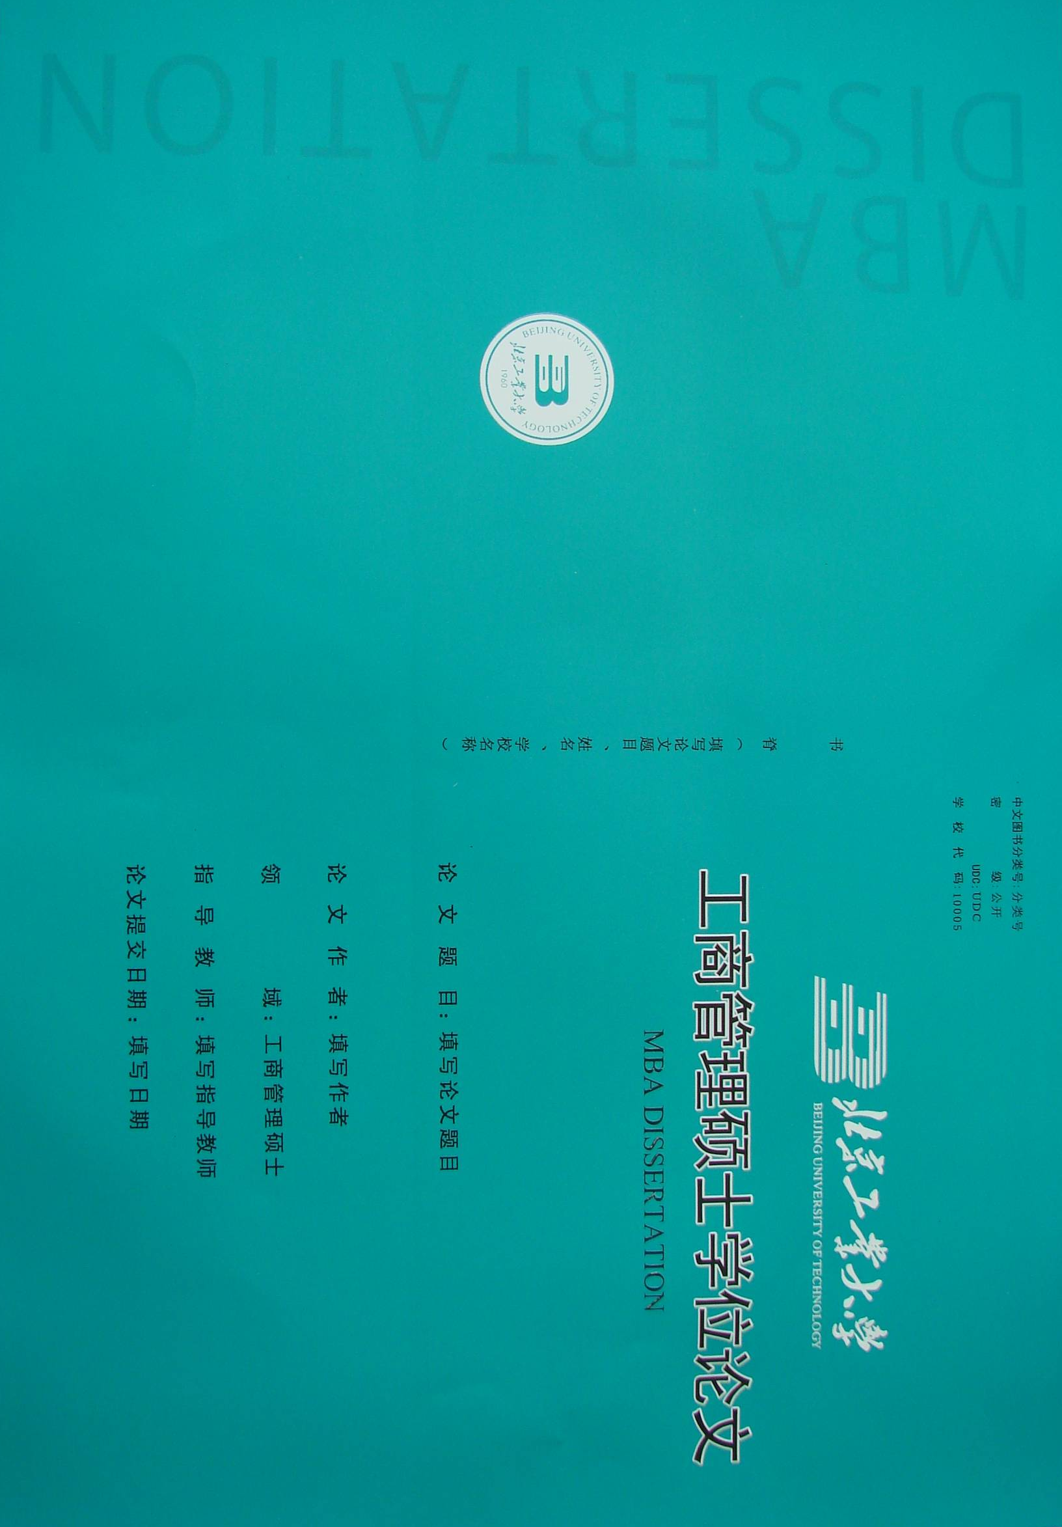

提示信息：其他专业学位封面颜色适用如上，具体式样可向研究生院或学校文印中心咨询。

UDC： 学校代码：10005
5号宋体，
英文为Times
New Roman
5号字体
中文图书分类号： 学 号：
密 级：
北京工业大学工学博士学位论文
小1号楷体，学位类型按要求填写

学位论文的中文题目应不超过25字，并且不设副标题

冒号左侧用4号宋体加粗，冒号右侧用4号宋体，英文为Times New Roman字体
题 目 | ：
英文题目 | ：
英文题目中的字母要求全部大写

此处以研究生信息管理系统中的专业为准。
论文作者 | ： | □□□
学科专业 | ： | 机械工程  冒号左侧用4号仿宋加粗，冒号右侧用  4号仿宋
研究方向 | ：
申请学位 | ： | 工学博士
指导教师 | ： | □□□教授
所 在 单 位 | ： | 机械工程与应用电子技术学院
答 辩 日 期 | ： | 2011年6月
授予学位单位 | ： | 北京工业大学
提示信息：本页式样适用于全体博士研究生

UDC： 学校代码：10005
5号宋体，
英文为Times
New Roman
5号字体
中文图书分类号： 学 号：
密 级：
北京工业大学工学硕士学位论文
小1号楷体，学位类型按要求填写

学位论文的中文题目应不超过25字，并且不设副标题

冒号左侧用4号宋体加粗，冒号右侧用4号宋体，英文为Times New Roman字体
题 目 | ：
英文题目 | ：
英文题目中的字母要求全部大写

此处以研究生信息管理系统中的专业为准。
论文作者 | ： | □□□
学科专业 | ： | 机械工程  冒号左侧用4号仿宋加粗，冒号右侧用  4号仿宋
研究方向 | ：
申请学位 | ： | 工学硕士
指导教师 | ： | □□□教授
所 在 单 位 | ： | 机械工程与应用电子技术学院
答 辩 日 期 | ： | 2011年6月
授予学位单位 | ： | 北京工业大学
提示信息：本页式样适用于全日制学术型硕士研究生

UDC： 学校代码：10005
5号宋体，
英文为Times
New Roman
字体
中文图书分类号： 学 号：
密 级：
北京工业大学硕士专业学位论文
小1号楷体，行距固定12磅
（全日制）
在职工程硕士填写“非全日制”

学位论文的中文题目应不超过25字，并且不设副标题

冒号左侧用4号宋体加粗，冒号右侧用4号宋体，英文为Times New Roman字体
题 目 | ：
英文题目 | ：
英文题目中的字母要求全部大写

此处工程硕士按工程领域填写、其他专业学位直接填写其名称，如工商管理硕士、建筑学硕士

论文作者 | ： | □□□
领域 | ： | 机械工程  冒号左侧用4号仿宋加粗，冒号右侧用  4号仿宋
研究方向 | ：
申请学位 | ： | 工程硕士专业学位
指导教师 | ： | □□□教授
所 在 单 位 | ： | 机械工程与应用电子技术学院
答 辩 日 期 | ： | 2011年6月
授予学位单位 | ： | 北京工业大学
提示信息：申请学位目前分工程硕士专业学位、工商管理硕士专业学位、建筑学硕士专业学位、应用统计硕士专业学位、工程管理硕士专业学位、国际商务硕士专业学位
本页式样适用于全日制和非全日制专业学位硕士研究生
UDC： 学校代码：10005
5号宋体，
英文为Times
New Roman
字体
中文图书分类号： 学 号：
密 级：
北京工业大学工学硕士学位论文
小1号楷体，行距固定12磅

（同等学力人员）
按同等学力人员或高教教师攻读硕士学位人员填写

学位论文的中文题目应不超过25字，并且不设副标题

冒号左侧用4号宋体加粗，冒号右侧用4号宋体，英文为Times New Roman字体
题 目 | ：
英文题目 | ：
英文题目中的字母要求全部大写

论文作者 | ： | □□□
学科 | ： | 机械制造及其自动化  冒号左侧用4号仿宋加粗，冒号右侧用  4号仿宋
研究方向 | ：
申请学位 | ： | 工学硕士
指导教师 | ： | □□□教授
所 在 单 位 | ： | 机械工程与应用电子技术学院
答 辩 日 期 | ： | 2011年6月
授予学位单位 | ： | 北京工业大学
提示信息：本页式样适用于同等学力人员、高校教师攻读硕士学位人员

独 创 性 声 明
本人声明所呈交的论文是我个人在导师指导下进行的研究工作及取得的研究成果。尽我所知，除了文中特别加以标注和致谢的地方外，论文中不包含其他人已经发表或撰写过的研究成果，也不包含为获得北京工业大学或其它教育机构的学位或证书而使用过的材料。与我一同工作的同志对本研究所做的任何贡献均已在论文中作了明确的说明并表示了谢意。

签 名：
日 期： 年 月 日

关于论文使用授权的说明

本人完全了解北京工业大学有关保留、使用学位论文的规定，即：学校有权保留送交论文的复印件，允许论文被查阅和借阅；学校可以公布论文的全部或部分内容，可以采用影印、缩印或其他复制手段保存论文。
（保密的论文在解密后应遵守此规定）

签 名： 日 期： 年 月 日

导师签名： 日 期： 年 月 日

摘 要
标题1，3号黑体
9.5pt楷体
摘要是论文内容的简要陈述，是一篇具有独立性和完整性的短文。摘要应包括本论文的基本研究内容、研究方法、创造性成果及其理论与实际意义。摘要中不宜使用公式、图表，不标注引用文献编号。避免将摘要写成目录式的内容介绍。
摘要中应排除本学科领域已成为常识的内容；切忌把应在引言中出现的内容写入摘要；一般也不要对论文内容作诠释和评论（尤其是自我评价）。
摘要中不宜使用公式、图表，不标注引用文献编号。避免将摘要写成目录式的内容介绍。
摘要结构要严谨、表达简明、语义确切。一般通用第三人称。建议采用“对……进行了研究”、“报告了……现状”、“进行了……调查”等记述方法标明学位论文的主题，不必使用“本文”、“作者”等作为主语。
提示信息：摘要的字数（以汉字计），硕士学位论文一般为500～1000字，博士学位论文为1000～2000字，均以能将规定内容阐述清楚为原则。摘要页不需写出论文题目。
（鼠标移到此框四边，鼠标变为十字箭头，点击边框选中此框，然后按Del删除）
小4号黑体
小4号字宋体

关键词：关键词1；关键词2；关键词3；……；关键词5
提示信息：关键词是供检索用的主题词条, 应采用能覆盖论文主要内容的通用技术词条(参照相应的技术术语标准)。关键词一般列3～5个，按词条的外延层次从大到小排列。
（内容及关键词用小4号宋体，多倍行距1.3）

Times New Roman 3号字加粗体
Abstract
Text
提示信息：英文摘要和关键词应当与中文相同，英文摘要的实词在300个左右。

Keywords: keyword 1, keyword 2, keyword 3, ……, keyword 6

英文摘要与中文摘要的内容应一致，在语法、用词上应准确无误。

（内容及关键词用Times New Roman 小4号字）

目 录
标题1，3号黑体，目录内容行距1.3
摘要 I
小4号
黑体
Abstract II
第1章 绪论 1
1.1 课题背景 1
小4号
宋体
1.2 交会对接技术发展概况 2
1.2.1 美国空间交会对接发展概况 3
1.2.2 俄罗斯空间交会对接发展概况 3
小4号
宋体
1.2.3 俄罗斯、美国联合飞行 4
1.2.4 欧空局空间交会对接发展概况 4
1.2.5 我国的空间交会对接发展概况 5
1.3 相关工作 5
1.3.1 姿态表示和空间飞行器运动方程 5
1.3.2 对接制导 6
1.4 本文主要研究内容 8
1.5 本文结构 9
第2章 空间飞行器姿态表示和运动方程 10
2.1 引言 10
2.2 标准正交旋转矩阵姿态表示 10
2.3 本章小结 81
结论 82
参考文献 83
小4号
黑体
附录 86
攻读博士学位期间所发表的学术论文 89
致谢 90
索引 91
个人简历 92

第1章 绪论
3号黑体
小4号宋体，多倍行距1.3
正文内容
提示信息：绪论应包括：本研究课题的学术背景及其理论与实际意义；国内外文献综述；相关领域的研究进展及成果、存在的不足或有待深入研究的问题；本研究课题的来源及主要研究内容。
标题2，4号黑体，下同

1.1 标题
正文内容
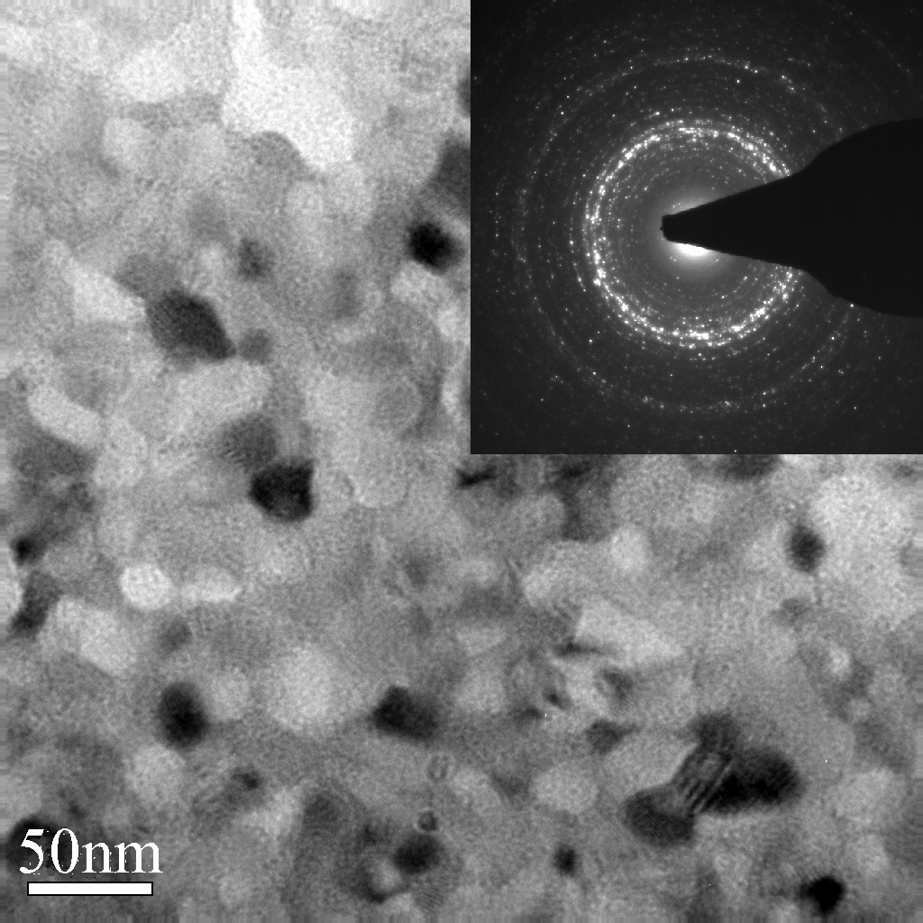
中文为5号宋体、英文定体为Times New Roman 10.5磅, 单倍行距1.2

图1-1 Nd_{4.5}Fe₇₇B_{18.5}经893K/10min热处理后的磁体的TEM照片及SAED图像
中文为5号宋体、英文定体为Times New Roman 10.5磅, 单倍行距1.2
表文为小5号宋体、英文及数字定体为Times New Roman 9磅

表1-1 不同烧结温度下MQ磁体的磁性能
编号 | 烧结温度  K | 磁体密度  g/cm³ | 剩磁  T | 矫顽力  kA/m | 磁能积  kJ/m³  表格通常设为三线表，顶线、底线的粗细为0.75pt，中间栏目线为0.5pt细线，表格行高为6mm
A | 883 | 7.25 | 0.746 | 1098.1 | 119.76
B | 903 | 7.54 | 0.810 | 1053.1 | 139.43
C | 923 | 7.61 | 0.835 | 985.8 | 126.40
D | 953 | 7.65 | 0.798 | 861.1 | 102.70

1.2 标题
正文

1.3 标题
正文

1.4 标题
正文

1.5 标题
正文

1.6 标题
正文

1.7 标题
正文

标题1，3号黑体

第2章 章内容
正文内容

2.1 标题
正文内容

图2-1 Nd_{4.5}Fe₇₇B_{18.5}经893K/10min热处理后的磁体的TEM照片及SAED图像

表2-1 不同烧结温度下MQ磁体的磁性能
编号 | 烧结温度  K | 磁体密度  g/cm³ | 剩磁  T | 矫顽力  kA/m | 磁能积  kJ/m³
A | 883 | 7.25 | 0.746 | 1098.1 | 119.76
B | 903 | 7.54 | 0.810 | 1053.1 | 139.43
C | 923 | 7.61 | 0.835 | 985.8 | 126.40
D | 953 | 7.65 | 0.798 | 861.1 | 102.70

2.2 标题
正文

2.3 标题
正文

2.4 标题
正文

2.5 标题
正文

2.6 标题
正文

2.7 标题
正文

结 论
3号黑体
结论内容

（结论内容用小4号宋体，多倍行距1.3）
中文为5号宋体、英文字体为Times New Roman, 行距为固定值18
3号黑体
参 考 文 献

[1] 广西壮族自治区林业厅．广西自然保护区[M]．北京：中国林业出版社，1993．
[2] 蒋有绪，郭泉水，马娟，等．中国森林群落分类及其群落学特征[M]．北京：科学出版社，1998．
[3] 唐绪军．报业经济与报业经营[M]．北京：新华出版社，1999：117-121．
[4] 赵凯华，罗蔚茵．新概念物理教程：力学[M]．北京：高等教育出版社，1995．
[5] 汪昂．（增补）本草备要[M]．石印本．上海：同文书局，1912．
[6] CRAWFPRD W，GORMANM．Future Libraries：dreams，madness，&reality[M]．Chicago：American Library Association，1995．
[7] International Federation of Library Association and Institutions． Names of persons：national usages for entry in catalogues[M]．3rd ed．London：IFLA International Office for UBC，1977．
[8] O’BRIEN J A ．Introduction to information systems [M]．7th ed ．Burr Ridge，Ⅲ．：Irwin，1994．
[9] ROOD H J．Logic and structured design for computer programmers[M]．3rd ed．[S．1．]：Brooks/Cole-Thomson Learning，2001．
[10] 中国力学学会．第3届全国实验流体力学学术会议论文集[C]．天津：[出版者不祥]，1990．
[11] ROSENTHALL E M．Proceedings of the Fifth Canadian Mathematical Congress，University
of Montreal，1961[C]．Toronto：University of Toronto Press，1963．
[12] GANZHA V G，MAYR E W，VOROZHTSOV E V ．Computer algebra in scientific
Computing，Samarkand，October 5-9，2000[C]．Berlin：Springer，c2000．
[13] U．S．Department of Transportation Federal Highway Administration．Guidelines for handling excavated acid-producing materials，PB 91-194001[R]．Springfield：U．S．Department of Commerce National Information Service，1990．
[14] World Health Organization．Factors regulating the immune response：report of WHO Scientific Group[R]．Geneva：WHO，1970．
[15] 张志祥．间断动力系统的随机扰动及其在守恒律方程中的应用[D]．北京：北京大学数学学院，1998．
[16] CALMS R B．Infrared spectroscopic studies on solid oxygen [D]．Berkeley：Univ．of California，1965．
[17] 刘加林．多功能一次性压舌板：中国，92214985．2[P]．1993-04-14．
[18] 河北绿洲生态环境科技有限公司．一种荒漠化地区生态植被综合培育种植方法：中国，01129210．5[P/OL]．2001-10-24[2002-05-28]．http://211.152.9.47/sipoasp/zlijs/hyjs-yx-new.
asprecid=01129210.5&leixin.
[19] KOSEKI A，MOMOSE H，KAWAHITO M，et al ．Compiler：US，828402[P/OL]．2002-05
-25[2002-02-28]．http://FF&p＝1&u=netahtml/PTO/search-bool.html&r = 5 & f=G& l= 50&col = AND & d =PG01 &sl =IBM.AS.&0S =AN/IBM&RS=AN/IBM．
[20] 国家标准局信息分类编码研究所．GB/T 2659-1986 世界各国和地区名称代码[S]//全国文献工作标准化技术委员会．文献工作国家标准汇编：3．北京：中国标准出版社，1988：59-92．
[21] 韩吉人．论职工教育的特点[G]//中国职工教育研究会．职工教育研究论文集．北京：人民教育出版社，1985：90-99．
[22] BUSECK P R，NORD G L，Jr．，VEBLEN D R．Subsolidus phenomena in pyroxenes[M]
//PREWITT C T．Pyroxense．Washington，D．C．：Mineralogical Society of America，c1980：117-211．
[23] FOURNEY M E．Advances in holographic photoelasticity[C]//American Society of Mechanical Engineers．Applied Mechanics Division．Symposium on Applications of Holography in Mechanics，August 23-25，1971，University of Southern California，Los Angeles，California．New York：ASME，c1971：17-38．
[24] MARTIN G．Control of electronic resources in Australia[M]//PATTLE L W，COX B J．Electronic resources：selection and bibliographic control．New York：The Haworth Press，1996：85-96．
[25] 李炳穆．理想的图书馆员和信息专家的素质与形象[J]．图书情报工作，2000(2)：5-8．
[26] 陶仁骥．密码学与数学[J]．自然杂志，1984，7(7)：527．
[27] 亚洲地质图编目组．亚洲地层与地质历史概述[J]．地质学报，1978，3：194-208．
[28] DES MARAIS D J，STRAUSS H，SUMMONS R E，et al．Carbon isotope evidence for the stepwise oxidation of the Proterozoic environment [J]．Nature ，1992，359：605-609．
[29] HEWITT J A．Technical services in 1983[J]．Library Resource services，1984，28(3)：205-218．
[30] 丁文祥．数字革命与竞争国际化[N]．中国青年报，2000 -11-20(15)．
[31] 张田勤．罪犯DNA库与生命伦理学计划[N]．大众科技报，2000-11-12(7)．
[32] 江向东．互联网环境下的信息处理与图书管理系统解决方案[J/OL]．情报学报，1999，18(2)：4[2000-01-18]． http://www.chinainfo.gov.cn/periodical/qbxb/qbxb99/qbxb990203．
[33] 萧钰．出版业信息化迈入快车道[EB/OL]．(2001-12-19) [2002-04-15]．http://www.creader
.com/news/20011219/200112190019.html．
[34] CHRISTINE M．Plant physiology： plant biology in the Genome Era[J/OL]．Science，1998， 281：331-332 [1998-09-23]．http://www.sciencemag.org/cgi/collection/anatmorp．
[35] METCALF S W．The Tort Hall air emission study[C/OL]//The International Congress on Hazardous Waste，Atlanta Marriott Marquis Hotel，Atlanta，Georgia，June 5-8，1995：impact on human and ecological health [1998-09-22]． http://atsdrl.atsdr.cdc.gov:8080/cong95.html．
[36] TURCOTTE D L．Fractals and chaos in geology and geophysics[M/OL]．New York：Cambridge University Press，1992[1998-09-23]．http://www.seg.org/reviews/ mccorm30
.html．
[37] Scitor Corporation．Project scheduler[CP/DK]．Sunnyvale，Calif．：Scitor Corporation，c1983．
提示信息：
A．1 普通图书类 [1]-[9]
A．2 论文集、会议录类 [10]-[12]
A．3 科技报告类 [13]-[14]
A．4 学位论文类 [15]-[16]
A．5 专利文献类 [17]-[19]
A．6 专著中析出的文献类 [20]-[24]
A．7 期刊中析出的文献类 [25]-[29]
A．8 报纸中析出文献类 [30]-[31]
A．9 电子文献（包括专著或连续出版物中析出的电子文献）类 [32]-[37]
博士学位论文的参考文献数一般应不少于100篇，其中外文文献一般不少于总数的1/2；硕士学位论文的参考文献一般应不少于40篇，其中外文文献一般不少于20篇。参考文献中近五年的文献数一般应不少于总数的1/3，并应有近两年的参考文献。
教材、产品说明书、各类标准、各种报纸上刊登的文章及未公开发表的研究报告（著名的内部报告如PB、AD报告及著名大公司的企业技术报告等除外）等通常不宜做为参考文献引用。
引用网上参考文献时，应注明该文献的准确网页地址，网上参考文献不包含在上述规定的文献数量之内。
正文中引用文献的标示应置于所引内容最后一个字的右上角，所引文献编号用阿拉伯数字置于方括号“[ ]”中，用小4号字体的上角标，如“二次铣削^{[1]}”。当提及的参考文献为文中直接说明时，则用小4号字与正文排齐，如“由文献[8,10～14]可知”。
不得将引用文献标示置于各级标题处。
注意：西文文献中第一个词和每个实词的第一个字母大写，余者小写；俄文文献名第一个词和专有名词的第一个字母大写，余者小写；日文文献中的汉字须用日文汉字，不得用中文汉字、简化汉字代替。文献中的外文字母一律用正体。
作者为多人时，不同作者姓名间用逗号加一空格相隔。外文姓名按国际惯例，将作者名的缩写置前，作者姓置后。
学术刊物文献无卷号的可略去此项，直接写“年，(期)”。
参考文献序号顶格书写，不加括号与标点，其后空一格写作者名。序号应按文献在论文中的被引用顺序编排。换行时与作者名第一个字对齐。若同一文献中有多处被引用，则要写出相应引用页码，各起止页码间空一格，排列按引用顺序，不按页码顺序。

攻读博士学位期间所发表的学术论文
标题1，3号黑体
中文为小4号宋体、英文定体为Times New Roman, 行距为固定值18
1 ×××, ×××. Microstructure evolution of SnAgCuEr lead-free solders under high temperature aging. Journal of Electronic Materials, 2009, 43(1): 2~8. (SCI检索号：241GB).
2 ×××, ×××. Sn晶须的形态机制. 中国有色金属学报, 2008, 19(2): 348~354.

致 谢
3号黑体
本论文是作者在攻读博士期间的主要工作总结，凝聚着………。值此论文完成之际，首先感谢

（致谢内容用小4号宋体，多倍行距1.3）

